Інструкція користувачу

# Анотація

В данній інструкції описано основні аспекти роботи із застосунком Dicom Medical Records.

Зміст

Анотація 1

Загальні відомості. 3

Функціональне призначення 4

Опис інтерфейсу 6

Головна сторінка 6

Реєстрація пацієнтів 6

Проведення обстеження 7

Завершення роботи програми 10

# Загальні відомості.

Найменування застосунку: Dicom Medical Records

Програмне забезпечення, необхідне для функціонування програми: SQL Server 19.

Операційна система, необхідне для функціонування програми:

|  |  |  |
| --- | --- | --- |
| OS | Version | Architectures |
| Windows 10 Client | Version 1607+ | x64, x86 |
| Windows 11 Client | Version 22000+ | x64, x86, Arm64 |
| Mac OS X | 10.15+ | x64 |
| Ubuntu | 21.04, 20.04, 18.04 | x64, ARM32, ARM64 |
| Debian | 9+ | x64, ARM32, ARM64 |

Щоб запустити програму, необхідно запустити DicomMedicalRecords.exe файл.

# Функціональне призначення

Програмний продукт призначено для використання у медичних закладах для збору та зберігання інформації про стан здоров’я пацієнтів. Запис(дослідження) являє собою набір текстової інформації з знімком, що надходить с обладнання, що його генерує.

Dicom Medical Records пропонує наступні інструменти для роботи із Dicom зображеннями:

* інструмент «Point» для роботи із зображеннями;
* інструмент «Circle» для роботи із зображеннями;
* інструмент «Polyline» для роботи із зображеннями;
* інструмент «Interpolated» для роботи із зображеннями;
* інструмент «Rectangle» для роботи із зображеннями;
* інструмент «Ellipse» для роботи із зображеннями;
* інструмент «Multiline» для роботи із зображеннями;
* інструмент «Rangaline» для роботи із зображеннями;
* інструмент «Infiniteline» для роботи із зображеннями;
* інструмент «Arrow» для роботи із зображеннями;
* інструмент «Axis» для роботи із зображеннями;
* інструмент «Ruler» для роботи із зображеннями;
* інструмент «Crosshair» для роботи із зображеннями;
* інструмент «Text» для роботи із зображеннями;
* інструмент «Збільшити» для роботи із зображеннями;
* інструмент «Зменшити» для роботи із зображеннями;
* відображення координат курсору на зображенні та значення інтенсивності у точці курсору;
* перетворення інтенсивності зображення;
* виділення областей інтересу на зображенні;
* накладання шкал та масштабних сіток.

## Опис інтерфейсу

## Головна сторінка

Після цього користувач опиняється на головній сторінці 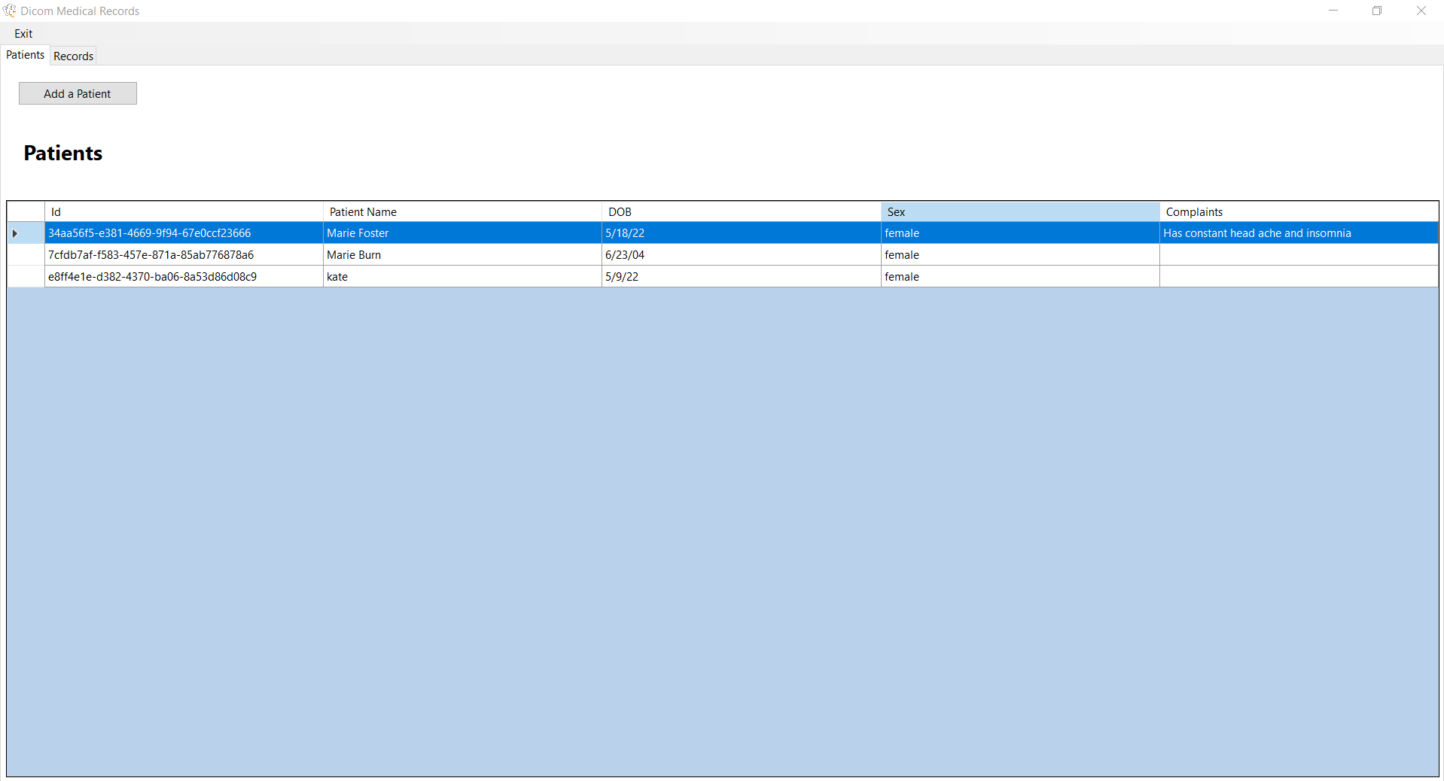

Рисунок 2.3.9.1. Головна сторінка

## Реєстрація пацієнтів

Для реєстрації нового пацієнта, оператору необхідно натиснути кнопку “Add Patient” на Головній сторінці.

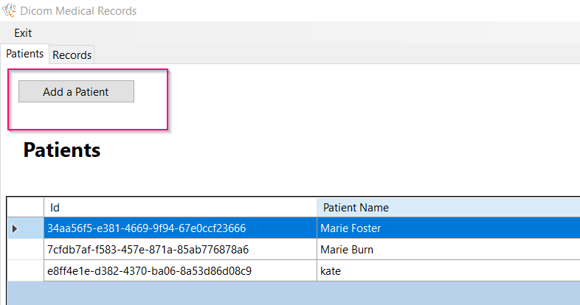

Рисунок 2.3.9.2. Кнопка “Add Patient”

Оператор має ввести необхідні данні пацієнта у відкриту форму. Якщо дані валідні, форма закриється автоматично, а на головній сторінці з’являться дані про нового пацієнта.

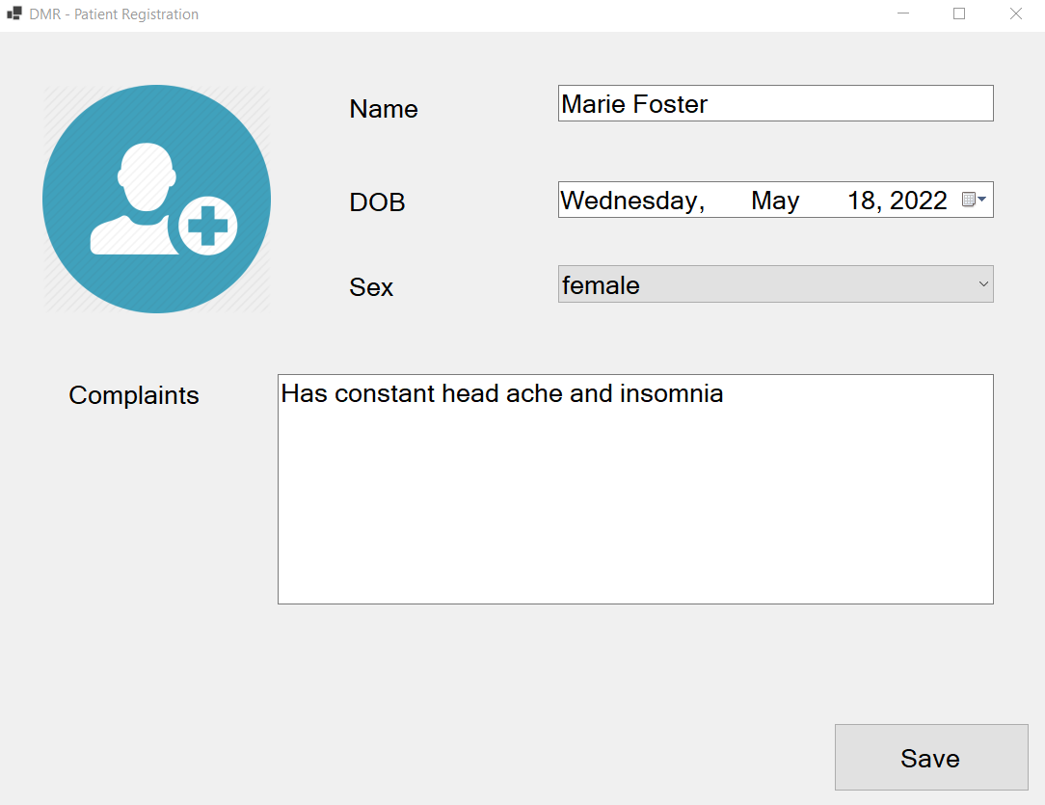

Рисунок 2.3.9.3. Форма “Patient Registration”

## Проведення обстеження

Щоб перейти на форму «Проведення обстеження», необхідно обрати необхідного пацієнта на Головній формі і натиснути на рядок, де міститься необхідний запис.

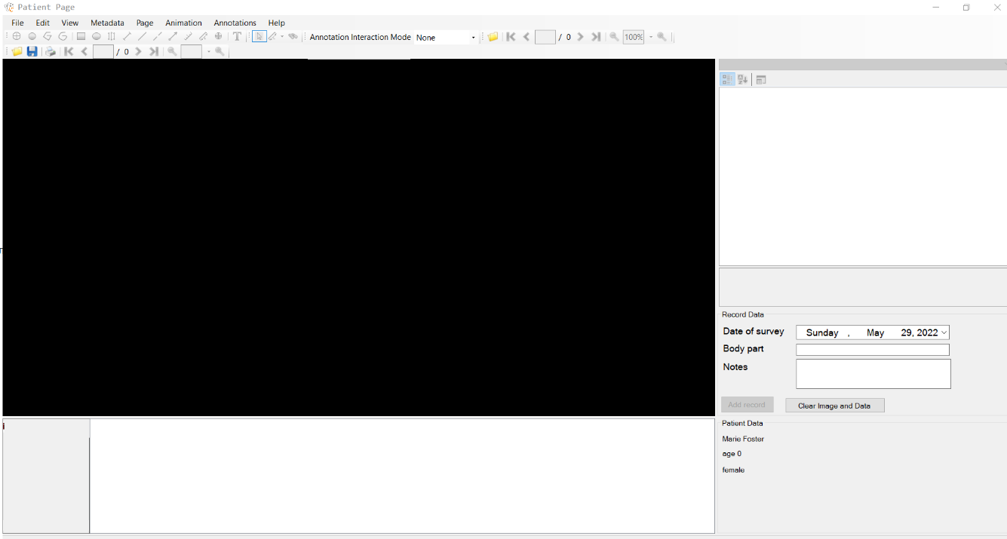

Рисунок 2.3.9.4. Форма “Проведення обстеження”

Щоб створити запис про нове обстеження, натисніть на кнопку «File» щоб завантажити зображення і заповніть форму «Record Data». Після цього, натисніть кнопку “Add Record”.

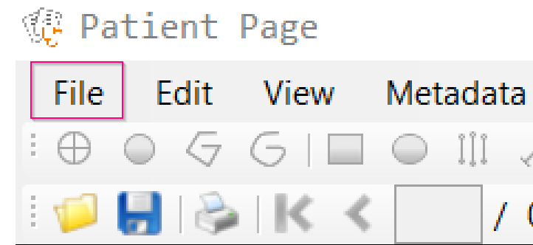

Рисунок 2.3.9.5. Кнопка “File”

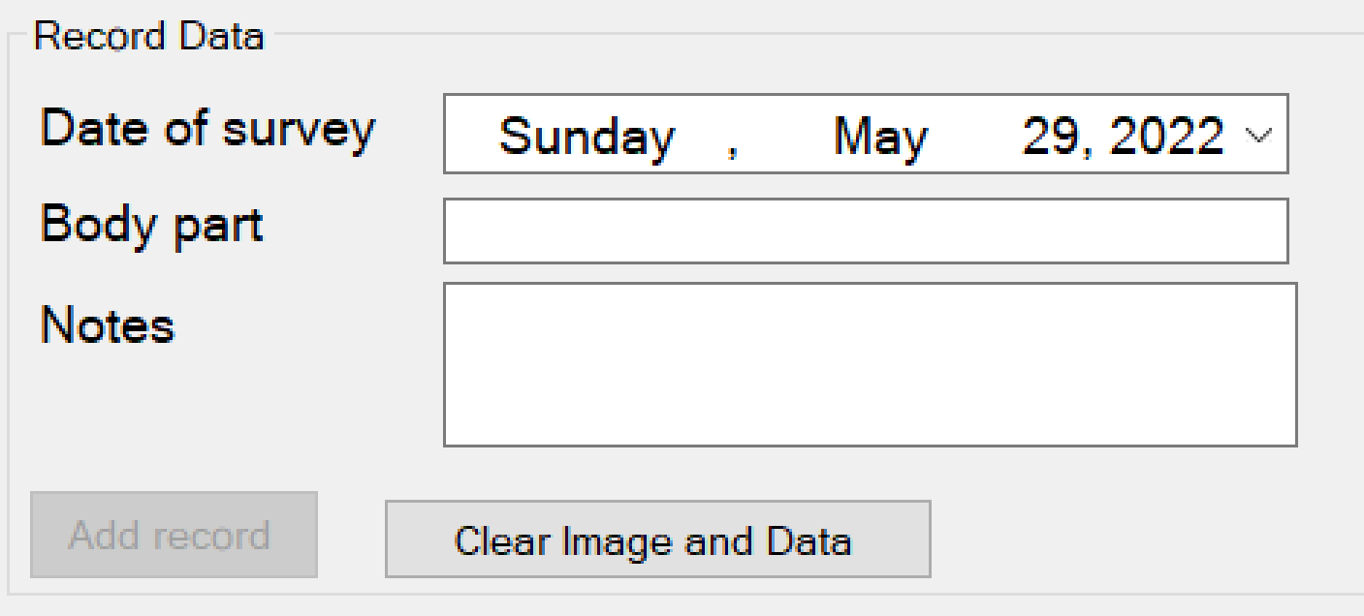

Рисунок 2.3.9.6. Форма “Record Data”.

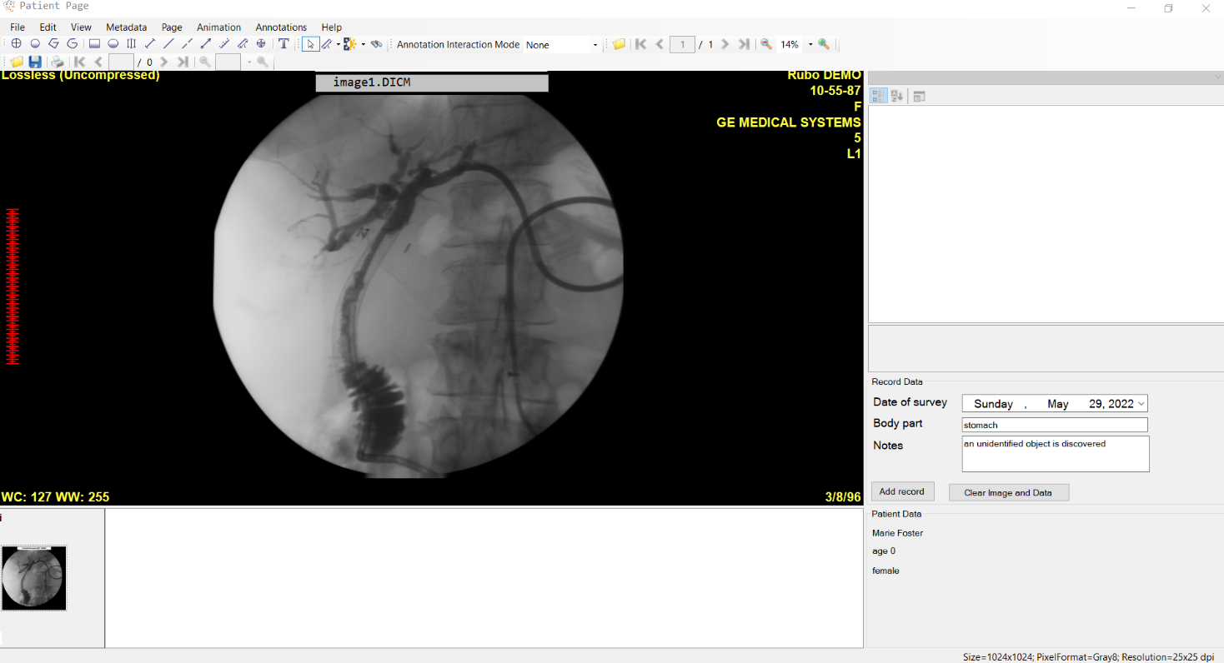

Рисунок 2.3.9.7. Приклад створення запису про обстеження

Після того, як користувач натиснув кнопку “Add Record”, запис додається до бази даних і відображується у нижній панелі на формі “Проведення обстеження”. Щоб завантажити будь-який запис про обстеження, необхідно натиснути на нього.

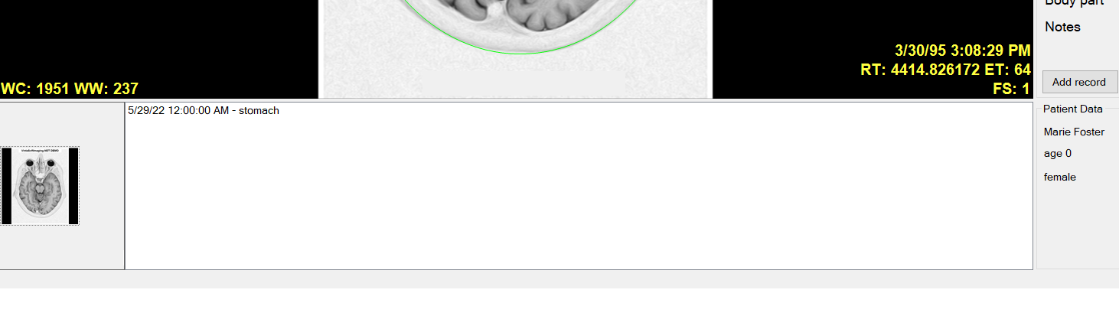

Рисунок 2.3.9.8. Панель, що відображує створені записи

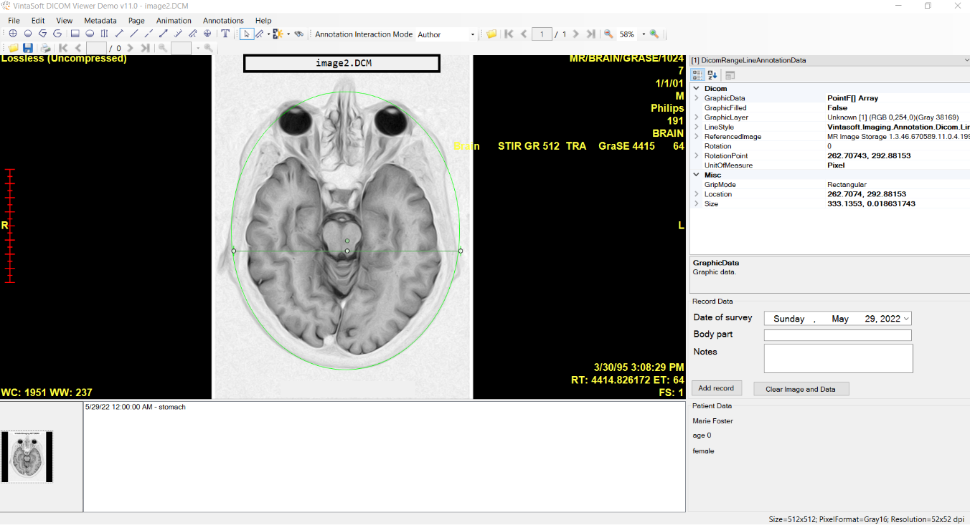

Рисунок 2.3.9.9. Приклад використання інструментів з верхньої панелі “Інструменти”

## Завершення роботи програми

Щоб завершити роботу в застосунку, натисніть кнопку “X” у верхньому правому куту, або кнопку “Exit” на Головній формі.

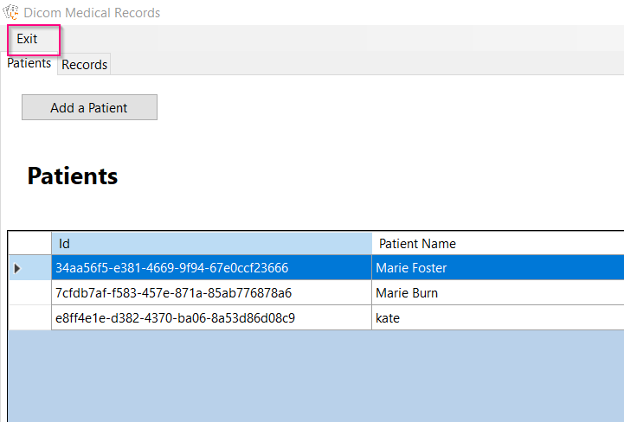

Рисунок 2.3.9.10. Кнопка “Exit”